Государственное бюджетное дошкольное
образовательное учреждение №49 (филиал)
Колпинского района г.Санкт-Петербург

Проект
образовательной деятельности
в условиях ДОУ
«Волшебница Зимушка – Зима»
в группе раннего возраста №4 «Сказка»

Подготовили и провели:
Гамова С.В., воспитатель
Лемешкова А.А., воспитатель

2013

Проект «Волшебница Зимушка – Зима»
Паспорт проекта:
Тип проекта: групповой, долгосрочный
По содержанию: познавательный
По составу участников: дети раннего возраста, родители, воспитатели.
Срок реализации: декабрь, январь, февраль.

Цель проекта:
Расширение представления о зиме через различные виды детской деятельности и приобщение родителей к созданию единого образовательного пространства вокруг ребенка.

Задачи:
- Расширять представления детей о характерных особенностях зимней природы.
- Формировать представление о безопасном поведении зимой.
- Формировать исследовательский и познавательный интерес в ходе экспериментирования с водой и льдом.
- Воспитывать бережное отношение к природе, умение замечать красоту зимней природы.
- Расширять и активизировать словарный запас детей.
- Развивать интерес родителей к жизни детского сада и расширять формы работы с семьей.

Виды детской деятельности:
- Игровая;
- Коммуникативная;
- Трудовая;
- Познавательно – исследовательская;
- Продуктивная;
- Музыкально – художественная;
- Чтение.

Роль воспитателя
- Развивать умение замечать изменения в природе.
- Знакомить с правилами о безопасном поведении зимой.
- Знакомить с особенностями поведения лесных животных и птиц зимой.
- Знакомить с зимними играми и забавами.
- Формировать исследовательский и познавательный интерес в ходе экспериментирования с водой и льдом.
- Воспитывать бережное отношение к природе, умение замечать красоту зимней природы.
- Воспитывать любовь к окружающему миру.

Роль детей
- Ребенок непосредственный участник всей деятельности проекта.

Роль родителей
- Поддерживать ребенка в течении реализации всего проекта, оказывать ему ненавязчивую помощь.
- Помогать в поисках ответов на вопросы проекта.
- Создавать информационные материалы для детей и родителей.
- Участвовать в организации выставок и познавательно – развлекательных программах.

Этапы проекта
I этап – подготовительный.
- Постановка цели, задач.
- Изучение методической литературы.

II этап – информационно – технологический.
- Подбор художественной литературы.
- Подбор пособий для работы с детьми.
- Выбор форм работы с детьми:
  - Беседы на тему «Зима» по иллюстрациям;
  - Чтение художественной литературы
  - Проведение комплексных занятий;
  - Подвижные и малоподвижные игры;
  - Эксперименты и наблюдения;
  - Художественное творчество: рисование, лепка, аппликация, нетрадиционные способы;
  - Конструирование.
- Выбор форм работы с родителями.
  - Подбор художественной литературы;
  - Выполнение творческих заданий;
  - Консультации.
- Выбор основных мероприятий.
- Определение объема и содержания работы для внедрения проекта.
- Составление перспективного плана работы с детьми и сотрудничества с родителями.
- Определение и формулировка ожидаемых результатов.

III этап – практический.
- Изучение иллюстраций по теме «Зима» (демонстрационный материал, сюжетные картинки)
- Чтение художественной литературы (стихи, загадки и потешки о зиме, зимние сказки «Волк и лиса», рассказы о зимних забавах)
- Заучивание песен и стихотворений про елку:
- «В лесу родилась елочка»

- «Наша ёлка велика,
Наша ёлка высока,
Выше мамы, выше папы,
Достаёт до потолка.
Будем весело плясать.
Будем песни распевать.
Чтобы ёлка захотела
В гости к нам прийти опять!»

- Проведение подвижных и малоподвижных игр:
- Пальчиковые игры: «Раз, два, три, четыре, пять, мы во двор пошли гулять», «Новогодняя елка»
- Подвижные игры: «Зайка беленький сидит»
- Дидактические игры: «Наряди елку», «Собери бусы», «Маленький снеговик, большой снеговик», «Покорми птичек»
- Экскурсии по территории детского сада с целью проведения наблюдений за зимними природными явлениями (снег, лед, иней на деревьях) и птицами.
- Знакомство с зимними забавами: «Сделай снеговика», «Лови снежок»
- Экспериментирование со снегом и льдом.
- Художественно – творческая деятельность на зимнюю тематику (рисование, лепка, аппликация): индивидуальные и коллективные работы
- Составление картотек для воспитателей
- Составление консультаций, памяток и рекомендаций для родителей.
- Творческие задания для родителей («Снежинки на палочках», «Новогодняя игрушка», «Кормушка для птиц»).
- Совместные мероприятия с родителями и детьми:
- Украшение группы к новому году: «Нарядим елку»
- Праздник для детей «Новогодний утренник»

IV этап – результативный.
- Фотогазета “Белая Зима – Веселая пора”.
- Праздник для детей «Новогодний утренник»
- Новогодние поздравительные открытки для родителей.
- Создание картотеки для воспитателей:
  - Картотека зимних прогулок;
  - Картотека экспериментальной деятельности.
- Создание лексической папки на тему «Зима».
- Выставку творческих работ для родителей “Зимний город» (индивидуальных работ и коллективной)
- Папка для родителей с информационной статьёй «Зимние травмы-первая помощь»
- Кормушка для птиц.

Ожидаемые результаты реализации проекта.
- Сформировать представления о простейших взаимосвязях в живой и неживой природе (с приходом холодов –пропадает корм для птиц, надо кормить птиц)
- Сформировать представления о правилах поведения в природе (не ломать ветки деревьев, не пугать птиц)
- Сформировать умение замечать красоту зимней природы (деревья в снежном уборе, пушистый снег, прозрачные льдинки)
- Расширить представления о характерных особенностях зимней природы (холодно, идет снег; люди надевают зимнюю одежду)
- Вызвать интерес к активному участию большего количества детей, а также заинтересовать родителей в совместных зимних играх, опытах и забавах (катание на санках, катание с горки, катании снеговиков, лепке поделок из снега, украшении снежных построек)
- Вызвать интерес к исследовательской деятельности.

Продукт проектной деятельности:
- Подведение итогов проекта
- Подготовка презентации проекта по фотографиям.
- Фотогазета “Белая Зима – Веселая пора”.
- Праздник для детей «Новогодний утренник»
- Новогодние поздравительные открытки для родителей.
- Создание картотеки для воспитателей:
  - Картотека зимних прогулок;
  - Картотека экспериментальной деятельности.
- Создание лексической папки на тему «Зима».
- Оформление выставки для родителей по итогам реализации проекта “Зимний город» (индивидуальных работ и коллективной)
- Папка для родителей с информационной статьёй:
- «Зимние травмы-первая помощь»
- «Правильное отношение детей к природе начинается в семье»
- «Играем вместе на прогулках»
- «Скоро Новый год»
- «Украшаем дом вместе к Новому году»
- Кормушка для птиц.
- Участие в конкурсе «Новогодняя игрушка»

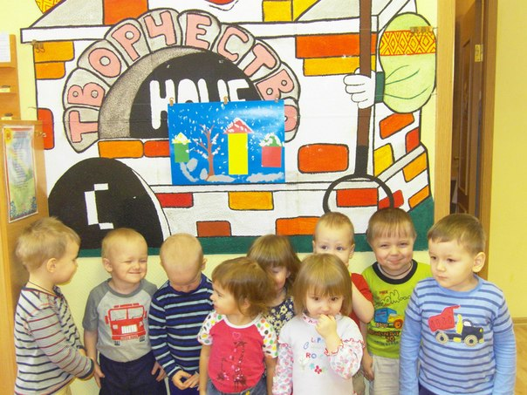
Коллективная работа «Зимний город»

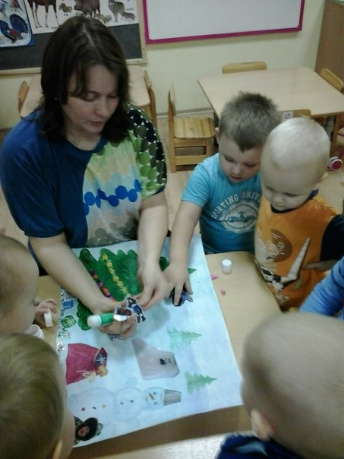

Фотогазета «Белая зима – веселая пора»

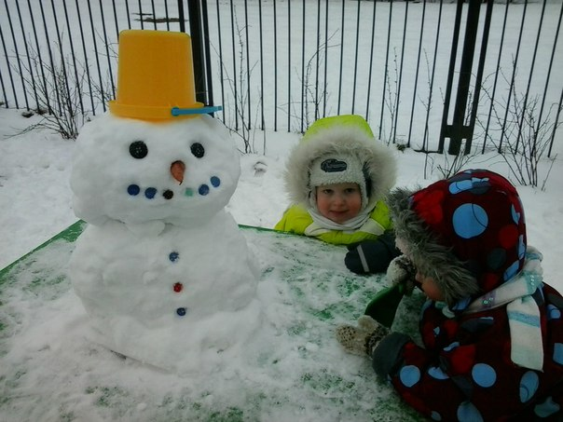
Зимние забавы: Снеговик

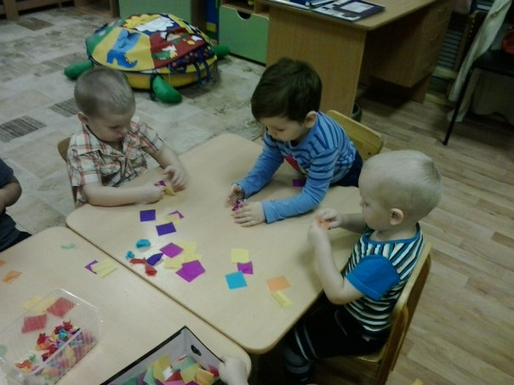
Изготовление бус для новогодней ёлки

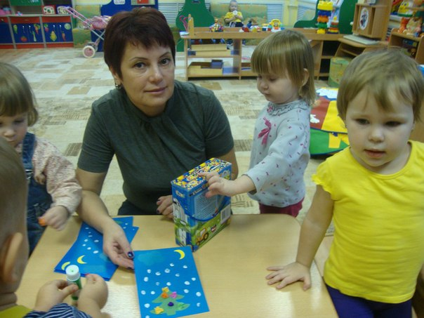
Новогодняя поздравительная открытка

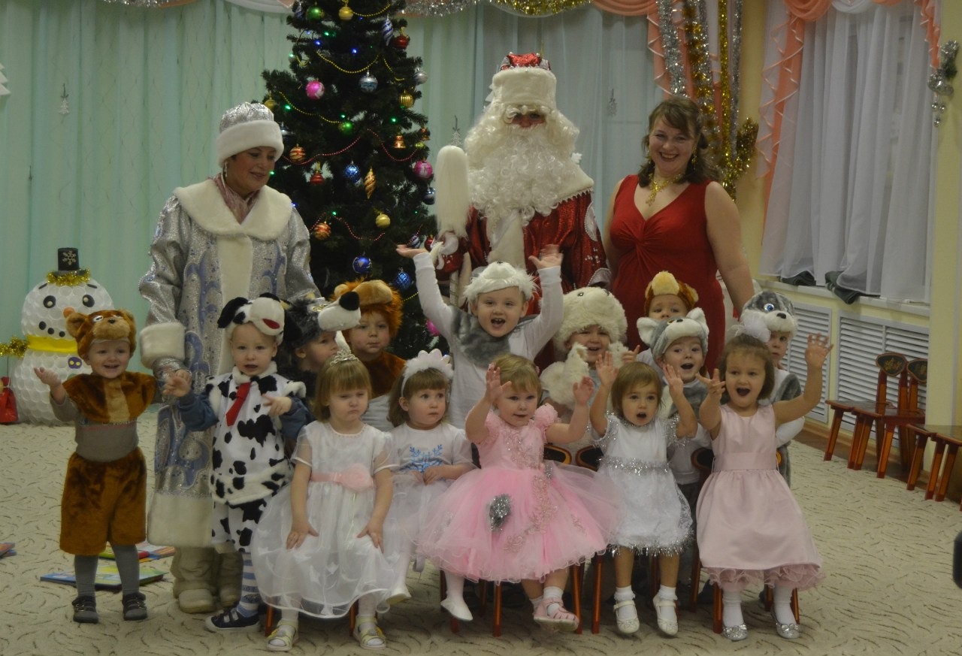
Новогодний утренник

